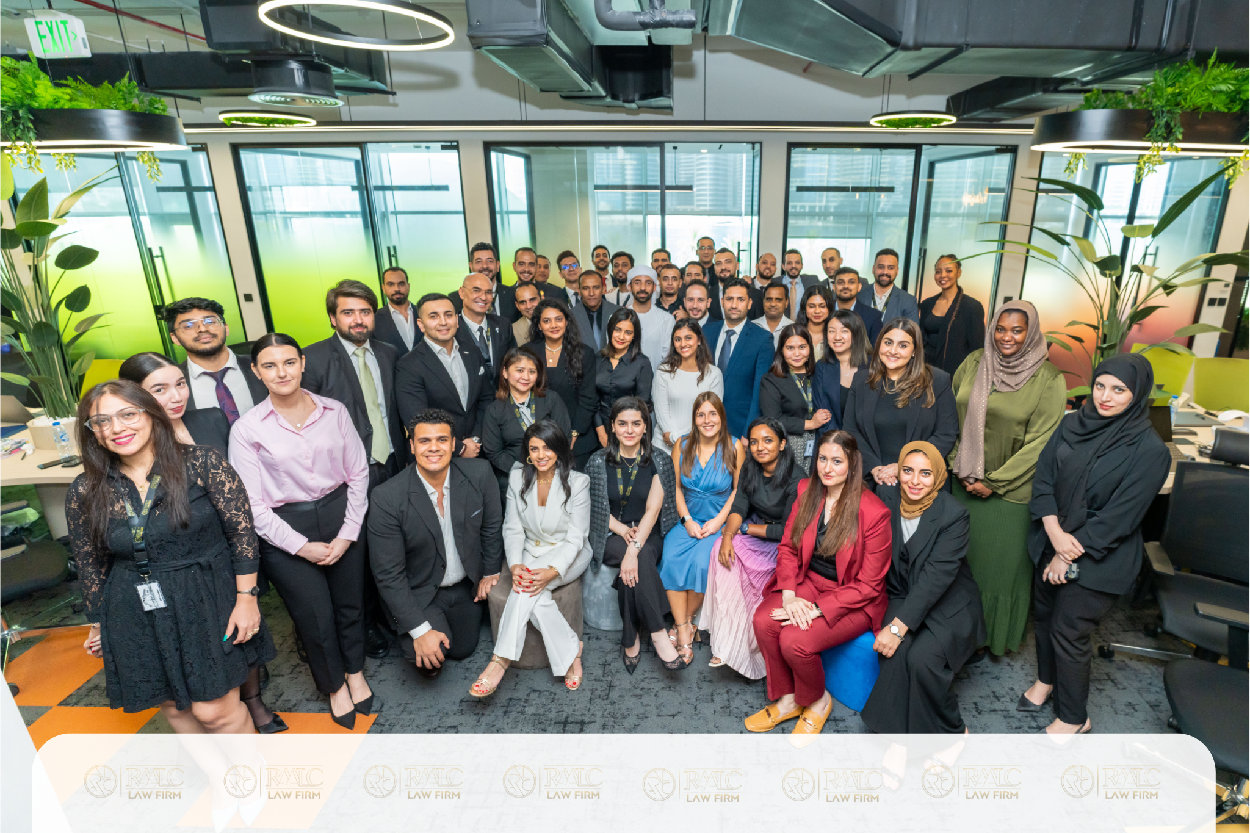

English

RAALC Law Firm Announces Strategic Relocation to Dubai Court Complex, Oud Metha
Dubai, UAE – RAALC Law Firm, a distinguished provider of legal services in the UAE, is pleased to announce the relocation of its headquarters to the esteemed Dubai Court Complex in Oud Metha. This strategic move, guided by CEO Ehab Essam and Director of European Operations Lina Khudairi, underscores RAALC’s commitment to enhancing its service capabilities and client accessibility.
The Move
A New Address Symbolizing Growth
The decision to relocate to the Dubai Court Complex is driven by RAALC’s dedication to positioning itself at the core of Dubai’s legal framework. This prime location provides superior accessibility for clients and leverages state-of-the-art facilities, aligning with RAALC’s growth and the evolving needs of its clientele. The expansion to a more sophisticated office space is a direct response to the firm’s significant growth over recent years.
Team Growth and Expansion
RAALC has experienced substantial growth, with an expanded team of highly skilled legal professionals specializing in various legal fields. This growth enables the firm to offer an even broader range of services, meeting the increasing demands of its diverse client base both locally and internationally.
Serving European Clients
Under the adept leadership of Lina Khudairi, the Director of European Operations, RAALC has established a strong track record of assisting European clients with their legal needs in the UAE. The firm has successfully represented numerous European businesses and individuals, providing expert legal counsel and tailored support. The new office is well-equipped to continue this legacy, offering bespoke legal solutions to European clients and ensuring their unique requirements are met with the highest standards of professionalism.
Engaging in Global Events
Our active participation in prestigious international events underscores our commitment to staying at the forefront of the global legal arena. Recently, our team attended the Paris Arbitration Week and the International Council for Commercial Arbitration (ICCA) 2024 conference in Hong Kong. These significant gatherings provided invaluable opportunities to engage with leading legal minds, share insights, and establish strategic relationships. By participating in such global events, we continuously enhance our expertise and reinforce our position as a trusted legal advisor to clients worldwide.

Comprehensive Legal Services
RAALC Law Firm provides a comprehensive suite of legal services, including corporate law, real estate law, commercial law, litigation, and dispute resolution. The firm is committed to delivering personalised and strategic legal advice, ensuring clients receive unparalleled service and expertise.
About RAALC
RAALC Law Firm is a leading provider of legal services in the UAE, renowned for its excellence, integrity, and client-centric approach. With a team of experienced attorneys and legal professionals, RAALC offers a wide range of legal services to clients across various sectors, including corporate, real estate, commercial, and personal legal matters.
For more information about RAALC Law Firm and its services, please visit www.raalc.ae.

PO Box 128334, Supreme Court Complex - Office 308 & 309, Umm Hurair 2, Dubai
https://maps.app.goo.gl/GQwvPXRTbhgf6hbf9

__________________________________________________________________

French

RAALC Law Firm Annonce son Relocalisation Stratégique au Complexe Judiciaire de Dubaï, Oud Metha
Dubaï, Émirats Arabes Unis – RAALC Law Firm, un prestataire distingué de services juridiques aux Émirats Arabes Unis, est heureux d'annoncer le déménagement de son siège au prestigieux Complexe Judiciaire de Dubaï à Oud Metha. Cette démarche stratégique, dirigée par le PDG Ehab Essam et la Directrice des Opérations Européennes Lina Khudairi, souligne l'engagement de RAALC à améliorer ses capacités de service et son accessibilité pour les clients.
Le Déménagement
La décision de déménager au Complexe Judiciaire de Dubaï est motivée par la volonté de RAALC de se positionner au cœur du cadre juridique de Dubaï. Ce site privilégié offre une accessibilité supérieure pour les clients et tire parti des installations ultramodernes, en phase avec la croissance de RAALC et l'évolution des besoins de sa clientèle. L'expansion vers un espace de bureau plus sophistiqué est une réponse directe à la croissance significative du cabinet ces dernières années.
Croissance de l'Équipe et Expansion
RAALC a connu une croissance substantielle, avec une équipe élargie de professionnels juridiques hautement qualifiés spécialisés dans divers domaines juridiques. Cette croissance permet au cabinet d'offrir une gamme de services encore plus large, répondant aux demandes croissantes de sa clientèle diversifiée, tant au niveau local qu'international.
Service aux Clients Européens
Sous la direction compétente d'Lina Khudairi, Directrice des Opérations Européennes, RAALC a établi une solide réputation en aidant les clients européens dans leurs besoins juridiques aux Émirats Arabes Unis. Le cabinet a représenté avec succès de nombreuses entreprises et individus européens, offrant des conseils juridiques experts et un soutien personnalisé. Le nouveau bureau est bien équipé pour poursuivre cet héritage, offrant des solutions juridiques sur mesure aux clients européens et assurant que leurs exigences uniques sont satisfaites avec les normes de professionnalisme les plus élevées.

Participation à des Événements Internationaux
Notre participation active à des événements internationaux prestigieux souligne notre engagement à rester à la pointe du domaine juridique mondial. Récemment, notre équipe a assisté à la Paris Arbitration Week et à la conférence du International Council for Commercial Arbitration (ICCA) 2024 à Hong Kong. Ces rassemblements significatifs ont offert des opportunités inestimables pour échanger avec des leaders du secteur juridique, partager des idées et établir des relations stratégiques. En participant à de tels événements mondiaux, nous enrichissons continuellement notre expertise et renforçons notre position de conseiller juridique de confiance pour les clients du monde entier.

Services Juridiques Complets
RAALC Law Firm offre une gamme complète de services juridiques, y compris le droit des sociétés, le droit immobilier, le droit commercial, les litiges et le règlement des différends. Le cabinet s'engage à fournir des conseils juridiques personnalisés et stratégiques, garantissant que les clients reçoivent un service et une expertise inégalés.
À Propos de RAALC
RAALC Law Firm est un prestataire de services juridiques de premier plan aux Émirats Arabes Unis, renommé pour son excellence, son intégrité et son approche centrée sur le client. Avec une équipe d'avocats et de professionnels juridiques expérimentés, RAALC offre une large gamme de services juridiques aux clients de divers secteurs, y compris le droit des sociétés, le droit immobilier, le droit commercial et les affaires juridiques personnelles.
Pour plus d'informations sur RAALC Law Firm et ses services, veuillez visiter www.raalc.ae.

__________________________________________________________________
German

RAALC Law Firm kündigt strategischen Umzug zum Dubai Court Complex in Oud Metha an
Dubai, VAE – [Datum] – RAALC Law Firm, ein angesehener Anbieter von juristischen Dienstleistungen in den Vereinigten Arabischen Emiraten, freut sich, den Umzug seines Hauptsitzes in den renommierten Dubai Court Complex in Oud Metha bekannt zu geben. Diese strategische Entscheidung, geleitet von CEO Ehab Essam und der Direktorin der europäischen Operationen Lina Khudairi, unterstreicht das Engagement von RAALC, seine Dienstleistungsfähigkeiten und Zugänglichkeit für Kunden zu verbessern.
Der Umzug
Die Entscheidung, in den Dubai Court Complex umzuziehen, beruht auf dem Bestreben von RAALC, sich im Kern des rechtlichen Rahmens von Dubai zu positionieren. Dieser erstklassige Standort bietet eine hervorragende Zugänglichkeit für Kunden und nutzt hochmoderne Einrichtungen, die im Einklang mit dem Wachstum von RAALC und den sich entwickelnden Bedürfnissen seiner Klientel stehen. Die Erweiterung zu einem anspruchsvolleren Büroraum ist eine direkte Antwort auf das erhebliche Wachstum der Kanzlei in den letzten Jahren.
Teamwachstum und Expansion
RAALC hat ein erhebliches Wachstum erfahren und sein Team um hochqualifizierte juristische Fachkräfte in verschiedenen Rechtsgebieten erweitert. Dieses Wachstum ermöglicht es der Kanzlei, ein noch breiteres Spektrum an Dienstleistungen anzubieten und den steigenden Anforderungen ihrer vielfältigen Kundschaft sowohl lokal als auch international gerecht zu werden.
Betreuung europäischer Kunden
Unter der kompetenten Leitung von Lina Khudairi, Direktorin der europäischen Operationen, hat RAALC eine starke Erfolgsbilanz bei der Unterstützung europäischer Kunden mit ihren rechtlichen Angelegenheiten in den VAE aufgebaut. Die Kanzlei hat zahlreiche europäische Unternehmen und Einzelpersonen erfolgreich vertreten und bietet fachkundige juristische Beratung und maßgeschneiderte Unterstützung. Das neue Büro ist gut ausgestattet, um dieses Erbe fortzusetzen, maßgeschneiderte juristische Lösungen für europäische Kunden anzubieten und deren einzigartige Anforderungen mit den höchsten professionellen Standards zu erfüllen.

Teilnahme an Globalen Veranstaltungen
Unsere aktive Teilnahme an prestigeträchtigen internationalen Veranstaltungen unterstreicht unser Engagement, an der Spitze der globalen Rechtswelt zu bleiben. Kürzlich nahm unser Team an der Paris Arbitration Week und der International Council for Commercial Arbitration (ICCA) 2024 Konferenz in Hongkong teil. Diese bedeutenden Zusammenkünfte boten uns unschätzbare Gelegenheiten, mit führenden Juristen in Kontakt zu treten, Einblicke zu teilen und strategische Beziehungen aufzubauen. Durch die Teilnahme an solchen globalen Veranstaltungen erweitern wir kontinuierlich unser Fachwissen und stärken unsere Position als vertrauenswürdiger Rechtsberater für Kunden weltweit.
Umfassende juristische Dienstleistungen
RAALC Law Firm bietet ein umfassendes Spektrum an juristischen Dienstleistungen an, einschließlich Gesellschaftsrecht, Immobilienrecht, Handelsrecht, Prozessführung und Streitbeilegung. Die Kanzlei verpflichtet sich, personalisierte und strategische juristische Beratung zu liefern, um sicherzustellen, dass die Kunden einen unvergleichlichen Service und Fachwissen erhalten.
Über RAALC
RAALC Law Firm ist ein führender Anbieter von juristischen Dienstleistungen in den VAE, bekannt für seine Exzellenz, Integrität und kundenorientierte Herangehensweise. Mit einem Team erfahrener Anwälte und juristischer Fachleute bietet RAALC eine breite Palette von juristischen Dienstleistungen für Kunden aus verschiedenen Sektoren, einschließlich Gesellschaftsrecht, Immobilienrecht, Handelsrecht und persönlichen rechtlichen Angelegenheiten.
Für weitere Informationen über RAALC Law Firm und seine Dienstleistungen besuchen Sie bitte www.raalc.ae.

__________________________________________________________________

Spanish

RAALC Law Firm Anuncia su Traslado Estratégico al Complejo Judicial de Dubái, Oud Metha
Dubái, EAU – [Fecha] – RAALC Law Firm, un distinguido proveedor de servicios legales en los Emiratos Árabes Unidos, se complace en anunciar el traslado de su sede al prestigioso Complejo Judicial de Dubái en Oud Metha. Esta decisión estratégica, guiada por el CEO Ehab Essam y la Directora de Operaciones Europeas Lina Khudairi, subraya el compromiso de RAALC de mejorar sus capacidades de servicio y accesibilidad para los clientes.
El Traslado
La decisión de trasladarse al Complejo Judicial de Dubái está impulsada por la dedicación de RAALC a posicionarse en el núcleo del marco jurídico de Dubái. Esta ubicación privilegiada proporciona una accesibilidad superior para los clientes y aprovecha instalaciones de última generación, alineadas con el crecimiento de RAALC y las necesidades cambiantes de su clientela. La expansión a un espacio de oficina más sofisticado es una respuesta directa al crecimiento significativo de la firma en los últimos años.
Crecimiento del Equipo y Expansión
RAALC ha experimentado un crecimiento sustancial, con un equipo ampliado de profesionales legales altamente cualificados especializados en diversas áreas del derecho. Este crecimiento permite a la firma ofrecer una gama aún más amplia de servicios, satisfaciendo las demandas crecientes de su diversa clientela tanto a nivel local como internacional.
Atención a Clientes Europeos
Bajo la competente dirección de Lina Khudairi, Directora de Operaciones Europeas, RAALC ha establecido una sólida trayectoria en la asistencia a clientes europeos con sus necesidades legales en los Emiratos Árabes Unidos. La firma ha representado con éxito a numerosas empresas e individuos europeos, proporcionando asesoría legal experta y apoyo personalizado. La nueva oficina está bien equipada para continuar este legado, ofreciendo soluciones legales a medida para los clientes europeos y asegurando que sus requisitos únicos se cumplan con los más altos estándares de profesionalismo.

Participación en Eventos Globales
Nuestra participación activa en prestigiosos eventos internacionales subraya nuestro compromiso de mantenernos a la vanguardia en el ámbito jurídico global. Recientemente, nuestro equipo asistió a la Paris Arbitration Week y a la conferencia del International Council for Commercial Arbitration (ICCA) 2024 en Hong Kong. Estos importantes encuentros nos brindaron oportunidades invaluables para interactuar con destacados juristas, compartir conocimientos y establecer relaciones estratégicas. Al participar en tales eventos globales, mejoramos continuamente nuestra experiencia y reforzamos nuestra posición como asesores legales de confianza para clientes en todo el mundo.

Servicios Legales Integrales
RAALC Law Firm ofrece una gama completa de servicios legales, incluyendo derecho corporativo, derecho inmobiliario, derecho comercial, litigios y resolución de disputas. La firma está comprometida a proporcionar asesoramiento legal personalizado y estratégico, asegurando que los clientes reciban un servicio y una experiencia inigualables.
Acerca de RAALC
RAALC Law Firm es un proveedor líder de servicios legales en los Emiratos Árabes Unidos, reconocido por su excelencia, integridad y enfoque centrado en el cliente. Con un equipo de abogados y profesionales legales experimentados, RAALC ofrece una amplia gama de servicios legales a clientes de diversos sectores, incluyendo derecho corporativo, derecho inmobiliario, derecho comercial y asuntos legales personales.
Para más información sobre RAALC Law Firm y sus servicios, por favor visite www.raalc.ae.

__________________________________________________________________

Italian

RAALC Law Firm Annuncia il Trasferimento Strategico al Complesso Giudiziario di Dubai, Oud Metha
Dubai, Emirati Arabi Uniti – [Data] – RAALC Law Firm, un fornitore di servizi legali di prestigio negli Emirati Arabi Uniti, è lieto di annunciare il trasferimento della sua sede principale al rinomato Complesso Giudiziario di Dubai a Oud Metha. Questa decisione strategica, guidata dal CEO Ehab Essam e dalla Direttrice delle Operazioni Europee Lina Khudairi, sottolinea l'impegno di RAALC a migliorare le sue capacità di servizio e l'accessibilità per i clienti.
Il Trasferimento
La decisione di trasferirsi al Complesso Giudiziario di Dubai è guidata dalla dedizione di RAALC a posizionarsi nel cuore del quadro giuridico di Dubai. Questa posizione privilegiata offre una superiore accessibilità per i clienti e sfrutta strutture all'avanguardia, in linea con la crescita di RAALC e le esigenze in evoluzione della sua clientela. L'espansione in un ufficio più sofisticato è una risposta diretta alla crescita significativa dello studio negli ultimi anni.
Crescita del Team e Espansione
RAALC ha registrato una crescita sostanziale, con un team ampliato di professionisti legali altamente qualificati specializzati in vari settori del diritto. Questa crescita consente allo studio di offrire una gamma ancora più ampia di servizi, soddisfacendo le crescenti richieste della sua variegata clientela sia a livello locale che internazionale.
Servizio ai Clienti Europei
Sotto la competente guida di Lina Khudairi, Direttrice delle Operazioni Europee, RAALC ha stabilito una solida reputazione nell'assistenza ai clienti europei per le loro esigenze legali negli Emirati Arabi Uniti. Lo studio ha rappresentato con successo numerose imprese e individui europei, fornendo consulenza legale esperta e supporto personalizzato. Il nuovo ufficio è ben attrezzato per continuare questa tradizione, offrendo soluzioni legali su misura per i clienti europei e garantendo che le loro esigenze uniche siano soddisfatte con i più alti standard di professionalità.

Partecipazione a Eventi Globali
La nostra partecipazione attiva a prestigiosi eventi internazionali sottolinea il nostro impegno a rimanere all'avanguardia nel panorama legale globale. Recentemente, il nostro team ha partecipato alla Paris Arbitration Week e alla conferenza dell'International Council for Commercial Arbitration (ICCA) 2024 a Hong Kong. Questi importanti incontri hanno offerto opportunità inestimabili per interagire con eminenti giuristi, condividere conoscenze e stabilire relazioni strategiche. Partecipando a tali eventi globali, miglioriamo continuamente la nostra expertise e rafforziamo la nostra posizione come consulenti legali di fiducia per i clienti di tutto il mondo.

Servizi Legali Completi
RAALC Law Firm offre una gamma completa di servizi legali, tra cui diritto societario, diritto immobiliare, diritto commerciale, contenzioso e risoluzione delle controversie. Lo studio è impegnato a fornire consulenza legale personalizzata e strategica, assicurando che i clienti ricevano un servizio e una competenza senza pari.
Chi è RAALC
RAALC Law Firm è un fornitore leader di servizi legali negli Emirati Arabi Uniti, rinomato per la sua eccellenza, integrità e approccio centrato sul cliente. Con un team di avvocati e professionisti legali esperti, RAALC offre una vasta gamma di servizi legali a clienti di diversi settori, tra cui diritto societario, diritto immobiliare, diritto commerciale e questioni legali personali.
Per ulteriori informazioni su RAALC Law Firm e i suoi servizi, visitare www.raalc.ae.

